Практическая работа

Настройки и запуск съемки GPS приемником Leica GS08plus

Цель работы:
- освоить навыки настройки и запуска базовой станции в реальном времени GPS Leica GS08plus;
- освоить навыки настройки записи данных в Leica GS08plus;
- научиться настройке работы ровера (подвижного приемника) в реальном времени.

Общие теоретические сведения:
Leica GS08plus самое доступное и компактное решение для 2-частотной (GPS/Glonass) RTK-съемки от Leica Geosystems. RTK NetRover Leica GS08plus - недорогой и надежный ровер для работы в режиме RTK в сетях базовых станций или от одиночной базовой станции, обеспечивает сантиметровую точность.
Новый GNSS приемник Leica GS08plus. Это экономичное интегрированное (SmartAntenna) GNSS решение, которое обеспечивает высокопроизводительную, надежную работу в режиме RTK как от одиночного базового GNSS приемника, так и в любых сетях базовых станций.
Для успешной работы методами GPS необходимо обеспечить неискаженный прием сигналов со спутников. Это означает, что оборудование GPS должно быть установлено в таких местах, где отсутствуют помехи, препятствующие приему сигналов со спутников. Никакие препятствия, типа деревьев, зданий, маскирующих элементов рельефа и т. п., не должны находиться на линии между антенной GPS и спутниками созвездия GPS. Для приемника, используемого на опорной станции, это условие нужно соблюдать неукоснительно.
Минимальное время работы на точке зависит от ряда параметров:
1 Число используемых спутников.
2 Геометрия расположения спутников, характеризуемая параметром GDOP.
3 Число потерь сигнала.
4 Длина базовой линии между опорной станцией и текущим положением мобильного приемника.
5 Текущее положение ровера.

Порядок выполнения работы:
1 Настройка режима реального времени.
Первым шагом при настройке и запуске базовой станции в режиме реального времени является процесс подготовки оборудования:
- Установите трегер на штатив, отнивелируйте его.
- Отцентрируйте штатив и трегер на марку.
- Закрепите адаптер на трегере.
- Закрепите антенну GS08 в ее адаптере.
- Убедитесь в том, что не сбилась центрировка и нивелирование трегера.
- Закрепите внешний аккумулятор на ножке штатива.
- Прикрепите держатель к ножке штатива и поместите в него радио- модем. Убедитесь, что к радиомодему подключена антенна.
- Используйте GEV205 Y-кабель.
- Подключите разъем 8 пин к антенне GS08.
- Подключите разъем 5 пин к внешнему питанию.
- Подключите беспиновое соединение к радиомодему.
- Вставьте карту CompactFlash в контроллер CS08.
2 Запуск съемки в настройках базовой станции.
Сначала необходимо выбрать проект (рисунок 5.1). Затем нажмите ДАНН (F5) для проверки точек в выбранном проекте. После этого нажмите ДАЛЕЕ (F1) для продолжения.

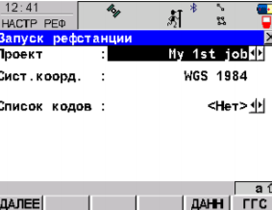

Рисунок 5.1 – Окно выбора проекта

Далее следует выбор антенны:
- Выберите антенну. Если антенна установлена на пилон, выберите GS08 Пилон. Если антенна установлена на штатив, выберите GS08 Штатив.
- Нажмите ПОИСК (F4), чтобы начать поиск антенны по Bluetooth.
- Нажмите ДАЛЕЕ (F1) для продолжения.
Затем следует установка радиоканала (рисунок 5.2):
- Введите канал передачи. Важно помнить, что радиомодем на базовой станции и на подвижном приемника должны быть настроены на одну частоту. Нажмите СКАН (F5), чтобы запустить сканирование частот на базовой станции.
- Нажмите ДАЛЕЕ (F1) для продолжения.

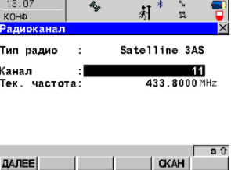

Рисунок 5.2 – Окно установки радиоканала

Далее нужно выбрать опорную точку (рисунок 5.3):
- Выберите точку с известными координатами.
- Введите высоту антенны. При установке на пилоне, это будет высота до MRP. При установке на штативе, это будет отсчет высоты по мерному крюку.
- Нажмите ЗДЕСЬ (F4), чтобы применить текущие определенные координаты.
- Нажмите ДАЛЕЕ (F1) для продолжения.

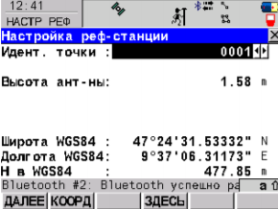

Рисунок 5.3 – Окно выбора опорной точки

Завершение настройки:
- Нажмите ЗАВРШ (F1), чтобы вернуться к главному меню.
3 Настройка записи данных.
После подготовки оборудования необходимо включить антенну GS08 и контроллер CS08. Затем выполните следующее:
- Выберите Главное меню.
- Укажите, в каком режиме записываются сырые измерения (Только статика или Статика-Динамика).
- Укажите интервал, с которым будут записываться сырые наблюдения.
- Запустите съемку.
Выберите проект по умолчанию. Затем выберите систему координат WGS1984 и нажмите ДАЛЕЕ (F1) для продолжения (рисунок 5.4):
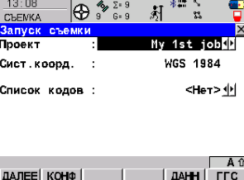

Рисунок 5.4 – Окно запуска съемки

Для съемки точки (рисунок 5.5):
- Введите идентификатор точки.
- Введите высоту антенны. При установке на штативе, это будет отсчет высоты по мерному крюку.
- Нажмите СТАРТ (F1) для начала измерений на точке.
- Нажмите СТОП (F1), когда будет накоплено достаточное количество данных на этой точке.
- Нажмите СОХР (F1) для сохранения точки.
- Нажмите ESC и держите, пока не появится экран Главного Меню.

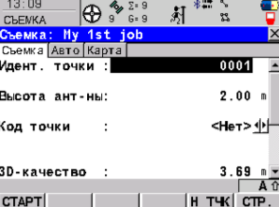

Рисунок 5.5 – Окно съемки точки
4 Настройка работы ровера (подвижного приемника) в реальном времени. Процесс подготовки оборудования:
- Вставьте аккумулятор в антенну GS08.
- Наверните антенну GS08 на веху.
- Удостоверьтесь, что компрессионный зажим ослаблен.
- Целиком выдвиньте веху и закрепите зажим. Зажим предотвращает проскальзывание выдвижной части вехи.
- Закрепите компрессионный зажим. Зажим удерживает веху прямо.
- Уберите пластиковый рукав с держателя (на углеволоконных вехах). Поместите держатель на верхнюю часть вехи.
- Закрепите держатель на вехе, затянув крепежный винт. Перед закреплением, удостоверьтесь, что держатель для контроллера занял положение, удобное для работы. Отрегулировать держатель можно, повернув его вокруг вехи или изменив угол наклона. Затяните винты держателя.
- Вставьте карту CompactFlash в контроллер CS08.
- Поместите аккумулятор в контроллер CS08 и держатель GHT56.
- Подключите GFU модем к держателю GHT56.
- Подключите к держателю контроллер CS08 и зафиксируйте его.
- Включите антенну GS08 и контроллер CS08.
Далее следует запуск съемки, после выбора проекта, перейдите на съемку точки (рисунок 5.6):

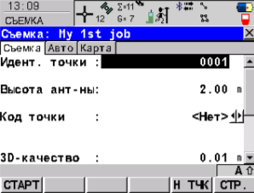

Рисунок 5.6 – Окно съемки точки

При съемке точки:
- Встаньте на точку, введите идентификатор точки.
- Введите высоту антенны. Если используются стандартные вехи Leica, высота равна 2.00 м.
- Нажмите СТАРТ (F1) для начала измерений на точке.
- Нажмите СТОП (F1), когда будет накоплено достаточное количество данных на этой точке.
- Нажмите СОХР (F1) для сохранения точки.
- Продолжить измерения на других точках? Если да, повторить первые три точки. Если нет. можно перейти к следующей точке.
- Нажмите ESC и держите, пока не появится экран Главного Меню. GS08. В процессе измерения точки, пиктограмма позиционирования может смениться на статический режим - это значит, что перемещать приемник нельзя. При SHIFT ВЫХОД (F6) завершении съемки все данные, записанные с момента нажатия кнопки СТАРТ (F1) будут утеряны.

Контрольные вопросы:
1 Как осуществить запуск съемки в настройках базовой станции?
2 Опишите процесс подготовки оборудования при настройке работы ровера (подвижного приемника) в реальном времени.
3 От каких параметров зависит минимальное время работы на точке?

